Årsmöte 16/06-2020
Protokoll för Sveriges Ingenjörer Dalarnas årsmöte den 16e Juni 2020.
16:30 – 17:30, Plats: Microsoft Teams
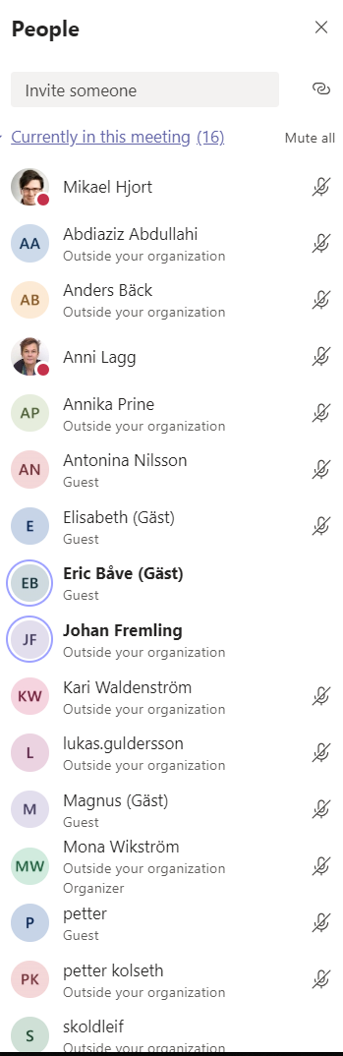
Deltagare:
- Abdiaziz Abdullahi
- Anders Bäck
- Anni Lagg (del av mötet)
- Annika Prine
- Antonia Nilsson
- Elisabeth (Gäst)
- Eric Båve
- Johan Fremling
- Kari Waldenström
- Leif Sköld
- Lukas Guldersson
- Magnus (Gäst)
- Mikael Hjort
- Mona Wikström
- Petter
- Petter Kolseth

- Mötets öppnande – Distriktsordförande Johan Fremling öppnar mötet.
- Val av mötesordförande – Till mötesordförande valdes Johan Fremling.
- Val av mötets sekreterare – Till mötessekreterare valdes Mikael Hjort
- Val av protokolljusterare – Till protokolljusterare valdes Lukas Guldersson
- Frågan om årsmötet har blivit utlyst på ett korrekt sätt – Mötet beslutade att så har skett.
- Godkännande av dagordning – Dagordningen godkändes.
- Styrelsens årsberättelse för 2019 – Johan Fremling redogjorde för styrelsens aktiviteter under 2019.
  - Årsmöte inkl föredrag ”Sanningen bakom Volvo”
  - Bowling i Ludvika
  - Studiebesök Spendrups
  - Starta eget föredrag, Borlänge (centralt)
  - Studiebesök CTEK

- Val av styrelseledamöter 2020
Följande valdes till styrelseledamöter:
  - Lukas Guldersson
  - Anders Bäck
  - Johan Fremling
  - Mikael Hjort
  - Abdiaziz Abdullahi
  - Dante Vangeli (adjungeras till styrelsen om han vill fortsätta)
  - Antonia Nilsson (adjungeras till styrelsen för att få prova på)
- Val av ordförande 2020
  - Delegeras till styrelsen att fördela ansvaret emellan sig under resten av 2020.
- Val av valberedning till nästa årsmöte
  - Eric Båve valdes till valberedning till nästa årsmöte
- Verksamhetsplan och budget 2020
  - En del webinarier finns centralt (hemsida, inbjudan e-post)
  - Fysiska träffar seminarier och studiebesök skjuts på framsidan
  - Budget för event finns
- Övriga frågor – Inga övriga frågor.
- Mötet avslutas och följs av ett föredrag om Utvecklingsarbetet i region Dalarna, av Hanna Hanno Enochsson, Region Dalarna.

